Mycophilie :
Les cartes postales « nains champignons »
Quatrième et dernière partie Michel RICHARD

Suite et fin avec les cartes postales « nains champignons » qui ont été bien appréciées dans les bulletins précédents et qui souvent ont étonné aussi avec les belles illustrations.
Pour rappel, les illustrateurs « nains champignons » sont peu connus, bien que plusieurs : Ank, Barth, Baumgarten, Brunner, Christoph, Dorno, Fay, Göbl, Herrfurth, Hummel, Kondoch, Meier, Müller, Oilette, Ruyter, Schlitt, Schönian, Thiele, Wiegand et autres.
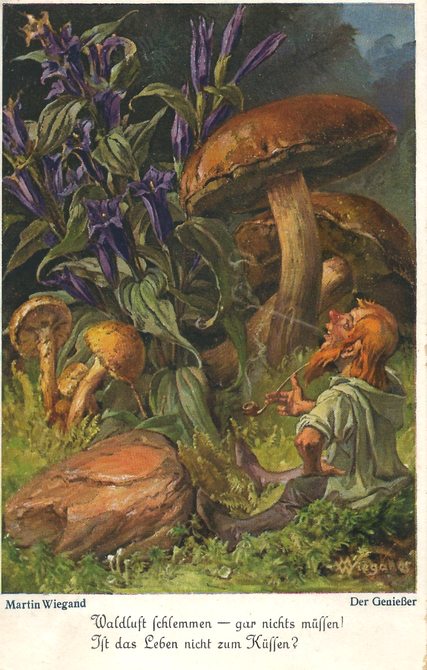Les cartes postales « nains champignons » datent d’une centaine d’années et c’est un plaisir d’en partager encore certaines.
